 Ketma-ketlik · Последовательность | 

UZ Quyidagi sonlar maʼlum bir qoidaga koʼra joylashtirilgan:
2, 6, 12, 20, 30, ?
Soʼroq belgisi oʼrniga qaysi son kelishi kerak?
RU Числа ниже расположены по определённому правилу:
2, 6, 12, 20, 30, ?
Какое число должно стоять вместо знака вопроса?
A) 40 B) 42 C) 44 D) 36

 Mantiqiy tartiblash · Логическое упорядочивание | 

UZ Uchta oʼquvchi yugurish musobaqasida qatnashdi. Maʼlum:
Aziza Boburdan tez yuguradi.
Dilnoza Azizadan tez yuguradi.
Eng tezdan eng sekingacha toʼgʼri tartib qaysi?
RU Трое учеников участвовали в забеге. Известно:
Азиза бегает быстрее Бобура.
Дилноза бегает быстрее Азизы.
Какой порядок от самого быстрого к самому медленному верный?
Variantlar · Варианты:
A) Bobur, Aziza, Dilnoza · Бобур, Азиза, Дилноза
B) Aziza, Dilnoza, Bobur · Азиза, Дилноза, Бобур
C) Dilnoza, Aziza, Bobur · Дилноза, Азиза, Бобур
D) Dilnoza, Bobur, Aziza · Дилноза, Бобур, Азиза

 Vizual qonuniyat · Визуальная закономерность | 

UZ Strelkalar maʼlum qoidaga koʼra aylanmoqda. Soʼroq belgisi oʼrniga qaysi strelka kelishi kerak?
RU Стрелки вращаются по определённому правилу. Какая стрелка должна стоять вместо знака вопроса?
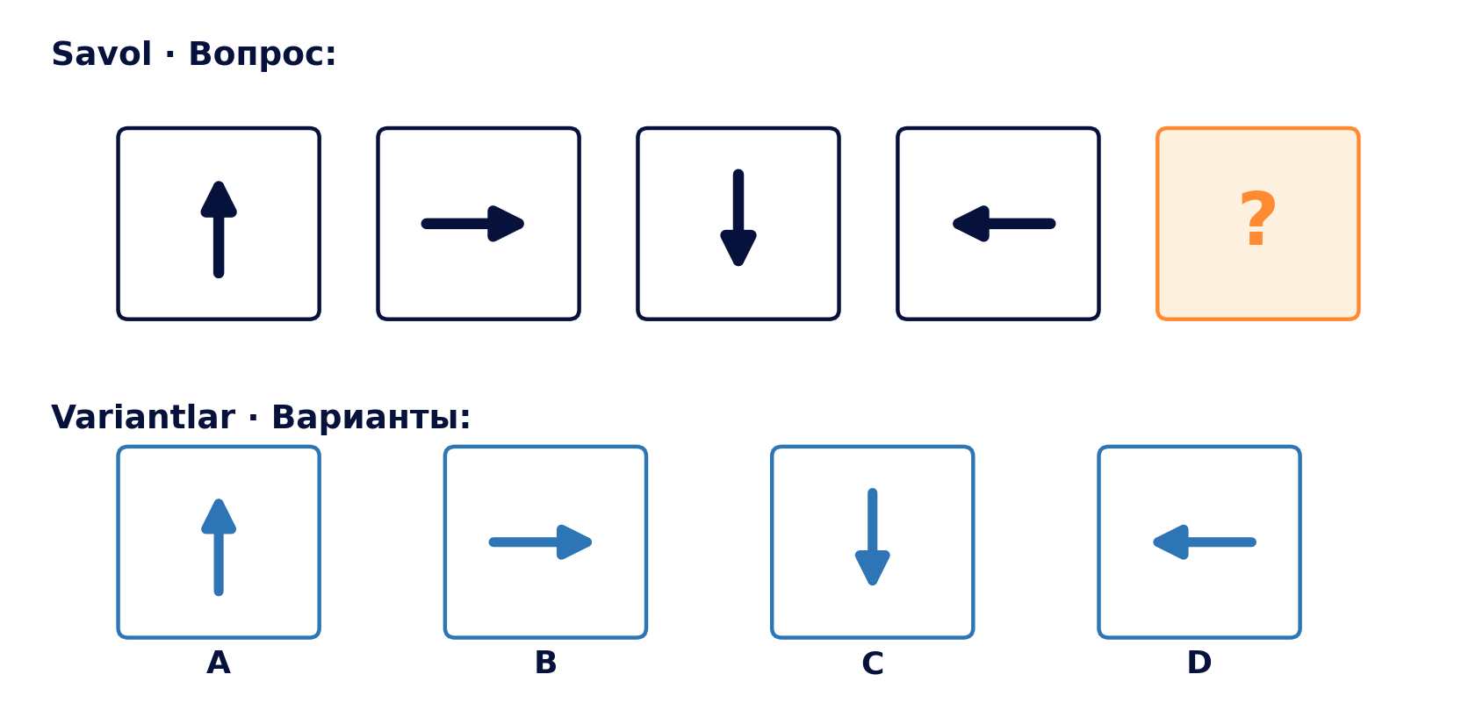

 Diagramma tahlili · Анализ диаграммы | 

UZ Diagrammada bir oʼquvchining bir hafta davomida oʼqigan sahifalar soni berilgan.
Qaysi ikki ketma-ket kun orasida oʼqilgan sahifalar soni eng koʼp oshdi?
RU На диаграмме показано число страниц, прочитанных учеником за неделю.
Между какими двумя соседними днями число прочитанных страниц выросло больше всего?
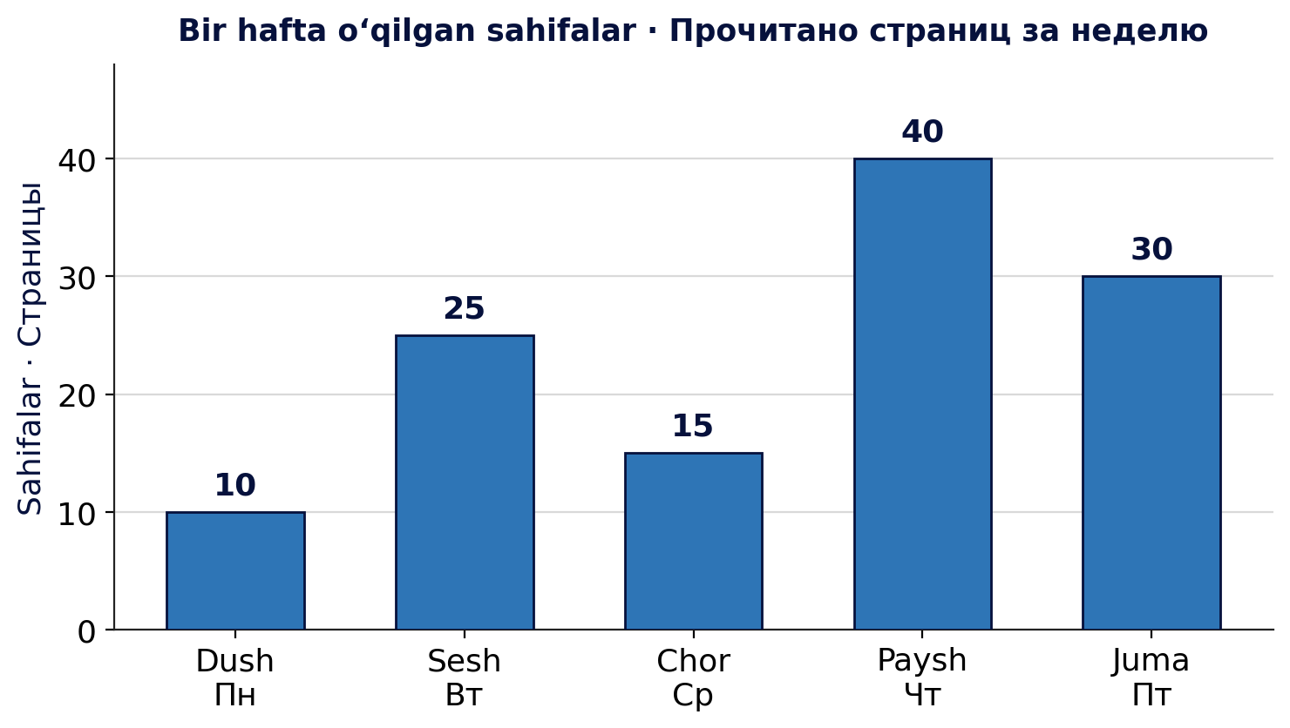
Variantlar · Варианты:
A) Dushanba va Seshanba · Понедельник и вторник
B) Chorshanba va Payshanba · Среда и четверг
C) Seshanba va Chorshanba · Вторник и среда
D) Payshanba va Juma · Четверг и пятница

 Tanqidiy fikrlash · Критическое мышление | 

UZ Bir bola shunday deydi: «Men har safar soyabon olib chiqqanimda yomgʼir yogʼmaydi. Demak, soyabon yomgʼirni toʼxtatadi.»
Uning fikrlashidagi asosiy xato nimada?
RU Один мальчик говорит: «Каждый раз, когда я беру зонт, дождя нет. Значит, зонт останавливает дождь.»
В чём основная ошибка в его рассуждении?
Variantlar · Варианты:
A) Soyabon bilan yomgʼir orasida sabab-natija bogʼliqligi yoʼq; bu tasodif.
Между зонтом и дождём нет причинно-следственной связи; это совпадение.
B) Soyabon haqiqatan ham yomgʼirni toʼxtatadi.
Зонт действительно останавливает дождь.
C) Bola soyabonni notoʼgʼri ushlagan.
Мальчик неправильно держал зонт.
D) Yomgʼir faqat qishda yogʼadi.
Дождь идёт только зимой.

 Strategiya · Стратегия | 

UZ Sizda 8 ta bir xil koʼrinishdagi tanga bor. Ulardan bittasi qolganlaridan biroz ogʼirroq. Sizda pallali tarozi bor (qaysi tomon ogʼirligini koʼrsatadi).
Ogʼir tangani aniq topish uchun tarozidan kamida necha marta foydalanish kerak?
RU У вас есть 8 одинаковых на вид монет. Одна из них немного тяжелее остальных. У вас есть чашечные весы (показывают, какая сторона тяжелее).
Сколько минимум раз нужно воспользоваться весами, чтобы точно найти тяжёлую монету?
A) 1 B) 2 C) 3 D) 4

 Mantiqiy jadval · Логическая таблица | 

UZ Toʼrt doʼst — Anvar, Bobur, Jasur, Kamol — har biri bitta sport bilan shugʼullanadi: futbol, suzish, shaxmat, tennis.
Anvar suv bilan bogʼliq sport bilan shugʼullanmaydi.
Bobur futbol oʼynaydi.
Jasur taxta ustida oʼynaladigan oʼyinni yoqtiradi.
Kamol qaysi sport bilan shugʼullanadi?
RU Четверо друзей — Анвар, Бобур, Жасур, Камол — каждый занимается одним видом спорта: футбол, плавание, шахматы, теннис.
Анвар не занимается спортом, связанным с водой.
Бобур играет в футбол.
Жасур любит игру, в которую играют на доске.
Каким видом спорта занимается Камол?
Variantlar · Варианты:
A) futbol · футбол | B) shaxmat · шахматы
C) tennis · теннис | D) suzish · плавание

 Fazoviy tasavvur · Пространственное мышление | 

UZ Kvadrat qogʼoz avval bir marta yarmiga, soʼng yana yarmiga buklanadi (toʼrt qavat boʼladi). Soʼng buklangan holatda bitta teshik teshiladi.
Qogʼoz ochilganda nechta teshik hosil boʼladi?
RU Квадратный лист бумаги сначала складывают пополам, затем ещё раз пополам (получается четыре слоя). Затем в сложенном виде делают один прокол.
Сколько отверстий получится, когда бумагу развернут?
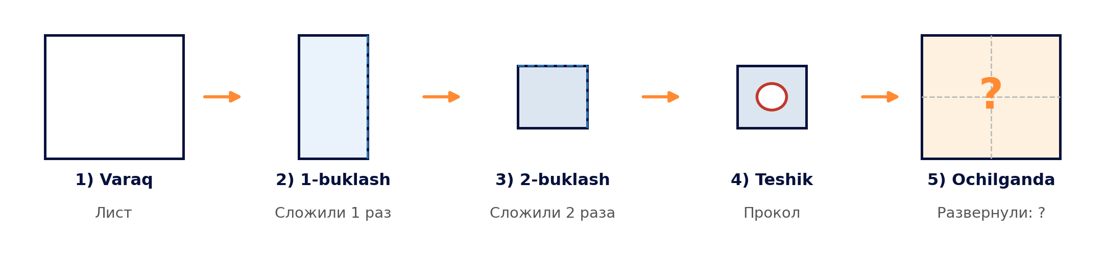
A) 2 B) 3 C) 4 D) 6

 Abstrakt matritsa · Абстрактная матрица | 

UZ Quyidagi 3×3 katakda shakllar ikki qoidaga koʼra joylashgan. Soʼroq belgisi oʼrniga qaysi shakl kelishi kerak?
RU В таблице 3×3 ниже фигуры расположены по двум правилам. Какая фигура должна стоять вместо знака вопроса?
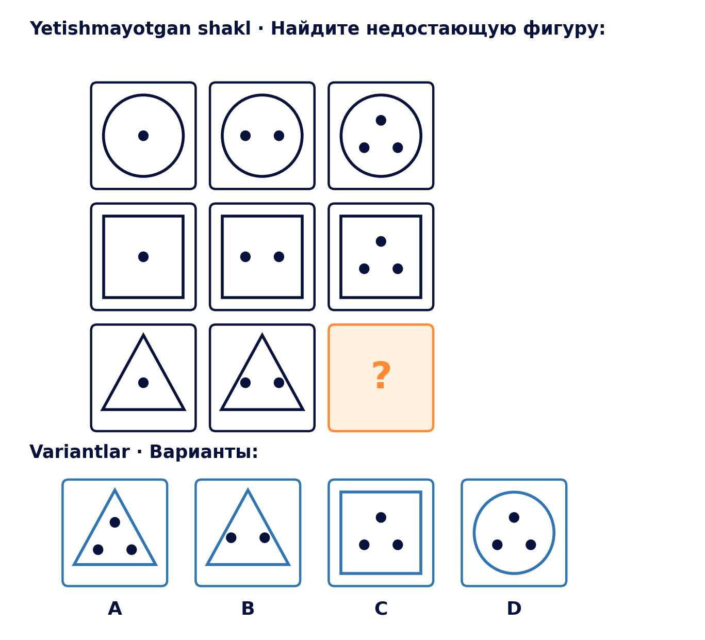
 | Maslahat · Подсказка  Ikkita qoidani alohida qidiring: qatorlar boʼyicha shakl qanday oʼzgaradi va ustunlar boʼyicha nuqtalar soni qanday ortadi? · Ищите два правила по отдельности: как меняется фигура по строкам и как растёт число точек по столбцам?

 Tizimli sanash · Систематический подсчёт | 

UZ Jamoada 6 ta oʼquvchi bor. Har bir oʼquvchi qolgan har bir oʼquvchi bilan aynan bir martadan qoʼl berib koʼrishadi.
Jami nechta qoʼl berib koʼrishish boʼladi?
RU В команде 6 учеников. Каждый ученик ровно один раз обменивается рукопожатием с каждым из остальных.
Сколько всего рукопожатий получится?
 | Maslahat · Подсказка  Har bir oʼquvchi 5 kishi bilan koʼrishadi. Lekin har bir koʼrishish ikki kishiga tegishli — uni ikki marta sanab yubormang. · Каждый ученик пожимает руку 5 другим. Но каждое рукопожатие принадлежит двум людям — не посчитайте его дважды.
A) 12 B) 15 C) 30 D) 36

